🧩 PLAN DE TRABAJO PARA PAPUDOG: CUADRÚPEDO HÍBRIDO (RUEDAS + PATAS)

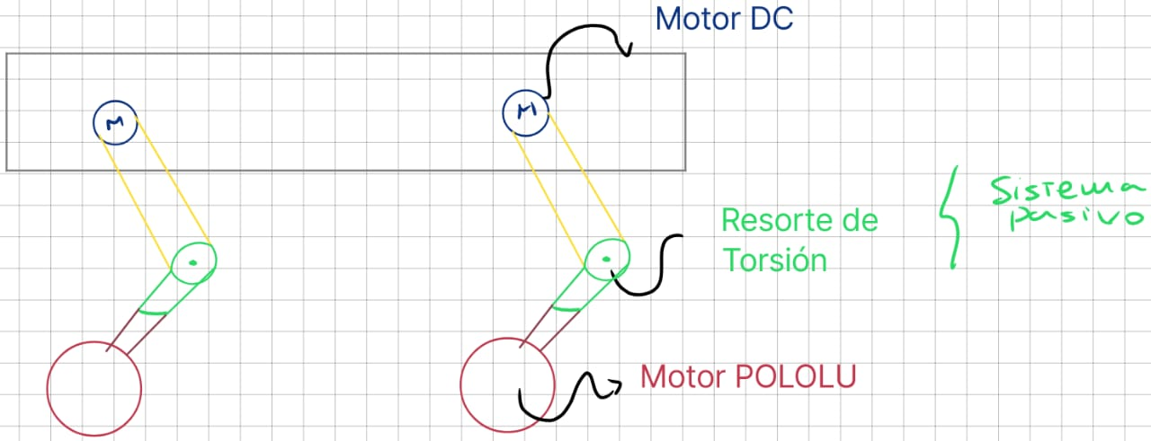

🔹 FASE 1: Definición del Proyecto
Objetivo: Plantear claramente qué quieres lograr, cómo lo vas a hacer y para qué.
✅ Tareas clave:
- Definir el objetivo funcional del robot (desplazamiento, escalado de peldaños).
- Determinar el entorno de operación (superficies planas, obstáculos, interiores, etc.).
- Establecer restricciones: tamaño máximo, presupuesto, nivel técnico, tiempo.
- Redactar un resumen técnico (1 hoja máx) que incluya:
  - Objetivo del proyecto
  - Descripción general del robot
  - Modo de locomoción (ruedas + patas)
  - Modos de operación (manual/autónomo)
📦 Entregable: Documento resumen del proyecto + esquema conceptual en papel.

🔹 FASE 2: Diseño conceptual (sin CAD todavía)
Objetivo: Bocetar el robot, analizar el movimiento y pensar en modularidad.
✅ Tareas clave:
- Dibujar un esquema de la vista lateral del robot (posición de patas, ruedas).
- Decidir cuántos DOF tendrá cada pata (en tu caso: 1).
- Determinar la función de cada componente:
  - ¿Qué mueve? ¿Qué sostiene? ¿Qué sensoriza?
- Plantear las dimensiones generales: largo, alto, ancho, rueda, pata.
📦 Entregable: Boceto a mano o digital (puede ser en PowerPoint o Tinkercad plano).

🔹 FASE 3: Selección de componentes
Objetivo: Elegir componentes reales que se ajusten a tus necesidades mecánicas y electrónicas.
✅ Tareas clave:
- Estimar peso total del robot y cargas en articulaciones.
- Elegir:
  - Motores para hombros (Torque, RPM, voltaje, eje).
  - Motores para ruedas (Velocidad, tracción, compatibilidad).
  - Controladores (motor drivers, microcontrolador).
  - Fuente de energía (batería Li-ion, pack AA, etc.).
- Listar sensores si los usarás (ultrasonido, encoder, IMU).
📦 Entregable: Lista de materiales preliminar con modelo, proveedor y precio.

🔹 FASE 4: Diseño CAD mecánico
Objetivo: Crear una versión 3D básica de la estructura para validar ensambles.
✅ Tareas clave:
- Diseñar cada módulo:
  - Chasis central
  - Pata articulada
  - Eje con rueda motorizada
- Incluir espacio para motores y fijaciones.
- Verificar proporciones, puntos de contacto con el suelo y alcance del movimiento.
📦 Entregable: Modelo CAD (Fusion 360, Tinkercad, FreeCAD o STL).

🔹 FASE 5: Ensamblaje y prueba mecánica
Objetivo: Construir el robot (al menos una pata o lado) y probar movimiento físico.
✅ Tareas clave:
- Cortar o imprimir partes.
- Montar 1 pata + rueda y verificar la articulación (manual o con motor).
- Verificar:
  - Fluidez del movimiento
  - Estabilidad
  - Centro de masa
📦 Entregable: Módulo funcional (mínimo 1 pata motorizada y rueda girando).

🔹 FASE 6: Electrónica y programación inicial
Objetivo: Controlar motores y ruedas con Arduino o similar.
✅ Tareas clave:
- Cablear un prototipo funcional.
- Probar control de motores por PWM.
- Implementar funciones básicas:
  - moverAdelante()
  - girarPata()
  - detectarObstaculo() (opcional)
📦 Entregable: Código funcional básico en Arduino + video de prueba.

🔹 FASE 7: Integración y prueba completa
Objetivo: Integrar todo: cuerpo, patas, ruedas y electrónica.
✅ Tareas clave:
- Armar el robot completo.
- Probar locomoción en modo rueda.
- Probar levantar patas y superar obstáculo simple.
- Evaluar estabilidad y ajustes.
📦 Entregable: Video funcional + reporte de resultados + posibles mejoras.

🔹 FASE 8: Documentación final (opcional para evaluación o GitHub)
Objetivo: Dejar constancia de tu trabajo y facilitar futuras mejoras.
✅ Tareas clave:
- Redactar informe técnico con:
  - Objetivo, materiales, diseño, código, pruebas, mejoras futuras.
- Subir el código a GitHub.
- Adjuntar esquemas, STL y planos.
📦 Entregable: Carpeta del proyecto organizada o repositorio online.

🧠 Tip Pro: Trabaja por módulos
Haz que cada pata sea un módulo idéntico, para que puedas replicar el código y el diseño. Empieza con solo 1 pata funcionando y expande cuando esté bien probado.

¿Quieres que te ayude a crear una plantilla editable para seguir este plan como un check list o documento de planificación? También puedo ayudarte a redactar el resumen inicial o hacer el boceto a partir de tus ideas.

